
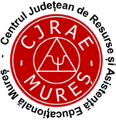

CENTRUL JUDEȚEAN
DE RESURSE ȘI ASISTENȚĂ
EDUCAȚIONALĂ MUREȘ
www.cjraems.ro

CABINET LOGOPEDIC INTERȘCOLAR
ORAR
Aprobat
Director C.J.R.A.E. Mureș,
Prof. Cerghedi Adriana
An școlar 2023-2024
Prof.logoped:
Semnătură:

 | LUNI | MARŢI | MIERCURI | JOI | VINERI
Ora
Locația
Ora
Locaţia
Avizat director
unitatea de bază

